Архитектурно – художественное моделирование,
как проектная деятельность обучающихся на уроке технологии.



Автор:
Клецова Елена Георгиевна
учитель
Муниципальное общеобразовательное учреждение
Лицей № 2,
Краснооктябрьского района Волгограда

Волгоград 2012
На сегодняшний день в образовательной области «технология» принципиально важная роль отведена участию обучающихся в проектной деятельности, способной подвести ребенка к самостоятельному созданию алгоритма познавательной деятельности для решения задач творческого и поискового характера. Непременным условием проектной деятельности является наличие заранее выработанных представлений о конечном продукте деятельности, соблюдение последовательности этапов проектирования (выработка концепции, определение целей и задач проекта, доступных и оптимальных ресурсов деятельности, создание плана, программ и организация деятельности по реализации проекта), комплексная реализация проекта, включая его осмысление и рефлексию результатов деятельности. Для более точного и полного рассмотрения вопроса о архитектурно–художественном моделировании, как проектной деятельности на уроке технологии необходимо вспомнить следующие понятия:
Проект – творческое задание интеллектуально-практического характера, выполняется учащимися в каждом классе, в соответствии с программой школьного курса "Технология".
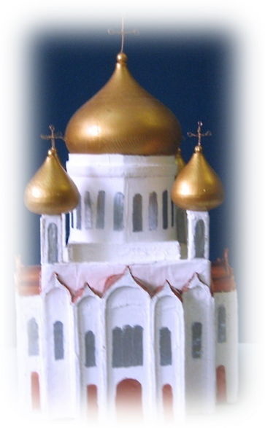
Моделирование – построение моделей, процесс познания действительных объектов, метод изучения технических сооружений, мыслительный и практический вид деятельности, непосредственно создание моделей. Техническое моделирование не следует понимать как простое воспроизведение готовых чертежей, копирование графических и наглядных изображений, хотя на начальных этапах обучения именно такой метод широко применяется в школьной практике и является ведущим в работе.
В. А. Штофф пишет, что слово "модель" произошло от латинского слова " modulus ", что означает: мера, образ, способ. Его первоначальное значение было связано со строительным искусством.
Обычно понятие модели употреблялось для обозначения образца, прообраза или вещи, сходной с другой вещью. Сейчас модель употребляется в качестве научного понятия в математических, технических, естественных и социальных науках, в искусстве, архитектуре, бионике, кибернетике и т. п.
Моделирование объектов архитектуры в виде макетов-моделей позволяет создавать различные вариативные пространства на базе одной модели. При этом вариативность создается за счет использования различных форм, цвета, фактур, материалов и других вполне определенных средств. В основе любого моделирования лежит композиция. Композиция формируется по принципу согласования частей в интересах целого.
Макет является разновидностью модели. В широком смысле макет – это также объемное изображение действительного объекта. Но есть характерная особенность: макетом обычно называют модели построек, ансамбля, города. Макет, который в точности, во всех деталях передает оригинал, называется моделью.
Макет известен с древнейших времен. Слово «макет» означает, в переводе с французского, набросок, пространственное изображение в уменьшенных размерах. Считается, что древние зодчие Ассирии, Месопотамии, Египта и Греции работали не с чертежами, а создавали свои великие произведения при помощи макета.
Главной характеристикой макета является то, что он отражает, содержит в себе существенные особенности натуры, в удобной форме воспроизводит самые значимые стороны и признаки макетируемого объекта.
Используя архитектурно-художественное моделирование, как проектную деятельность обучающихся на уроке технологии, можно сформулировать, а в последующем и решить комплекс задач.
Главная цель - создание условий, способствующих формированию творческой личности.
Что дает возможность:
развивать художественно-творческие способности обучающихся;
развивать образно-логическое мышление;
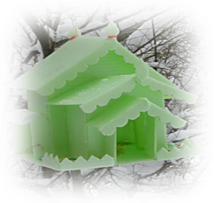
формировать проектное мышление и осознанное научно-художественное видение природных форм и использование их в творчестве;
способствовать развитию любознательности и расширению кругозора;
развивать трудолюбие и самостоятельность, посредством создания разнообразных по масштабу и техник творческих работ;
воспитывать любовь и бережное отношение к культурному наследию;
способствовать проявлению дружеских взаимоотношений между детьми в ходе творческих заданий;
воспитывать желание к самореализации и саморазвитию;
изучать свойства художественных средств и технологий работы с ними;
Освоить основные правила и методы творческого проектирования.
Темы проектов выбираются учащимися самостоятельно или по рекомендации учителя. Необходимо учитывать и возможности материально-технического обеспечения, экономической и экологической целесообразности.
Проекты выполняются как индивидуально, так и в составе группы – временного творческого коллектива одноклассников, при этом работа каждого должна быть четко оговорена.
Проектная деятельность учащихся состоит из трех этапов: организационно-подготовительного, технологического и заключительного.

Архитектурно - художественное моделирование

Организационно-подготовительный этап

Выбор темы, объекта моделирования

контурная, стилизованная, модель-копия, объемная или плоская
Выбор техники выполнения модели

Планирование работы
Рассмотрение вариантов
Сбор и обработка материала

Расчет финансовых затрат

Технологический этап

Разработка технологической документации

Выполнение эскиза, определение масштаба, подготовка рабочих чертежей; составление плана работы, подбор материала

Выполнение технологических операций, предусмотренных технологическим процессом

Учёт требований технологии и дизайна

Самоконтроль своей деятельности

Соблюдение технологической, трудовой дисциплины, культуры труда, техники безопасности

Заключительный этап
Экономическое обоснование
Оригинальность темы и идеи, соответствие конструкторским параметрам, качество технологии выполнения, дизайн, экологическая безопасность

Контроль изделия, самооценка

Защита продукта проектной деятельности - модели
Аргументированность выбора темы, качество доклада, полнота представления работы, вывод, качество ответов на вопросы, убедительность

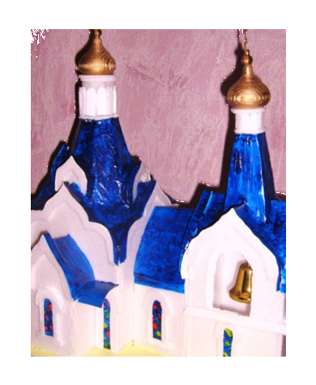
Учитывая возраст и навыки обучающихся можно предложить работу по готовым эскизам и чертежам с использованием преимущественно репродуктивных, воспроизводящих методов. Целесообразно применять методы, способствующие умственному развитию учащихся, т.е. проблемные, исследовательские и др.
В моделировании важно соблюдать принцип наглядности, так как создание моделей предполагает, хотя и в упрощённой форме, копирование существующих в действительности технических объектов. С этой целью можно использовать диафильмы, диапозитивы, кинофильмы, рисунки (напечатанные и выполненные от руки), готовые образцы, детские игрушки.
Основным материалом для макетирования традиционно служат бумага типа «ватман» и тонкий картон. Отличие бумаги от картона заключается в том, что картон имеет лицевую и изнаночную стороны, часто отличающиеся по цвету. Для макетов можно использовать как тонированную, так и белую поверхности для большей выразительности творческого замысла. Макет можно склеить из бумаги, картона, а можно использовать необычный материал — пенопласт или пенокартон. Работа с пенопластовыми панелями или пенокартоном почти ничем не отличается от работы с бумагой, но добавляет макету объем и эффекты фактуры.
Для работы с бумагой и пенопластом нужны: макетный нож или резак с выдвижным лезвием, хорошо заточенный, ножницы с прямыми концами, клей (наиболее удобны ПВА, «жидкие гвозди», резиновый клей), металлическая линейка. На парту необходимо положить специальную доску из фанеры, пластика или оргалита.
Для улучшения качества макетов рёбра, грани сгибов должны быть четкими, без заломов и искривлений. Для этого по линиям будущего сгиба надо сделать надрезы с той стороны, где будет образовано внешнее ребро.
Часто бумаге необходимо придать различную форму. Чтобы сделать криволинейную поверхность, следует пропустить бумагу через какой-нибудь цилиндрический предмет, например карандаш или ручку. Другой часто применяемый способ закругления листа бумаги (при изготовлении цилиндра, конуса или другого тела вращения) — разделить развертку данного объекта вертикальными линиями на равные полосы шириной по 3–5 мм и макетным ножом слегка надрезать лист со стороны сгиба.
Еще один важный момент работы — выбрать правильный способ склеивания макета. Самый аккуратный — это склейка встык (на ребро), более простой — приклеивание одной формы к другой при помощи отворотов краев бумаги.
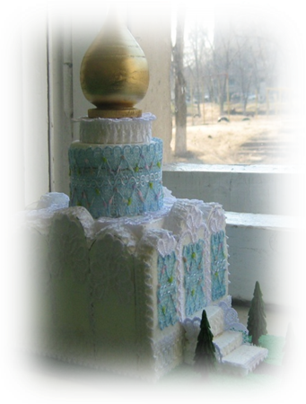
Архитектурно-художественное моделирование, как проектная деятельность обучающихся на уроке технологии имеет ряд положительных сторон:
способствует изучению истории зодчества, изучение современной архитектуры;
актуализирует меж предметные связи (черчение, история, география, Интернет-ресурсы);
развивает творческие способности у обучающихся, предусматривает минимум материала и инструмента.

Список использованной литературы:
Барышников А. П., Лямин И. В. Основы композиции. — М.: Трудрезервиздат, 1951.— 189 с.
Буров А. К. Об архитектуре.— М.: Стройиздат, I960. — 168 с.
Иконников А. В., Степанов Г. П. Основы архитектурной композиции.— М.: Искусство, 1971.— 223 с.
Сасова И.А. Марченко А.В. Технология. Варианты для мальчиков 5 класс. М: Вента- Граф 2008 г.
Левина Т.Ф. Метод проектов в лицейском образовании. / Развитие интеллектуальной активности.
Тищенко, А. Т. Технология: учебник для 5 кл. общеобр. уч. / А. Т. Тищенко, П. С. Самородкин, В. Д. Симоненко. – М.: Просвещение, 1997

